Printemps des poètes

Le 10 Mars, à la Bibliothèque d'Aubigny sur Nère, une classe de CE2 de l'école des Grands Jardins a participé à une série d'ateliers autour de la poésie sur le thème de "l'Ephémère".
Au programme : atelier radio, atelier sieste poétique et atelier écriture de poèmes sur marque-pages ; ces derniers seront remis aux lecteurs de la bibliothèque .
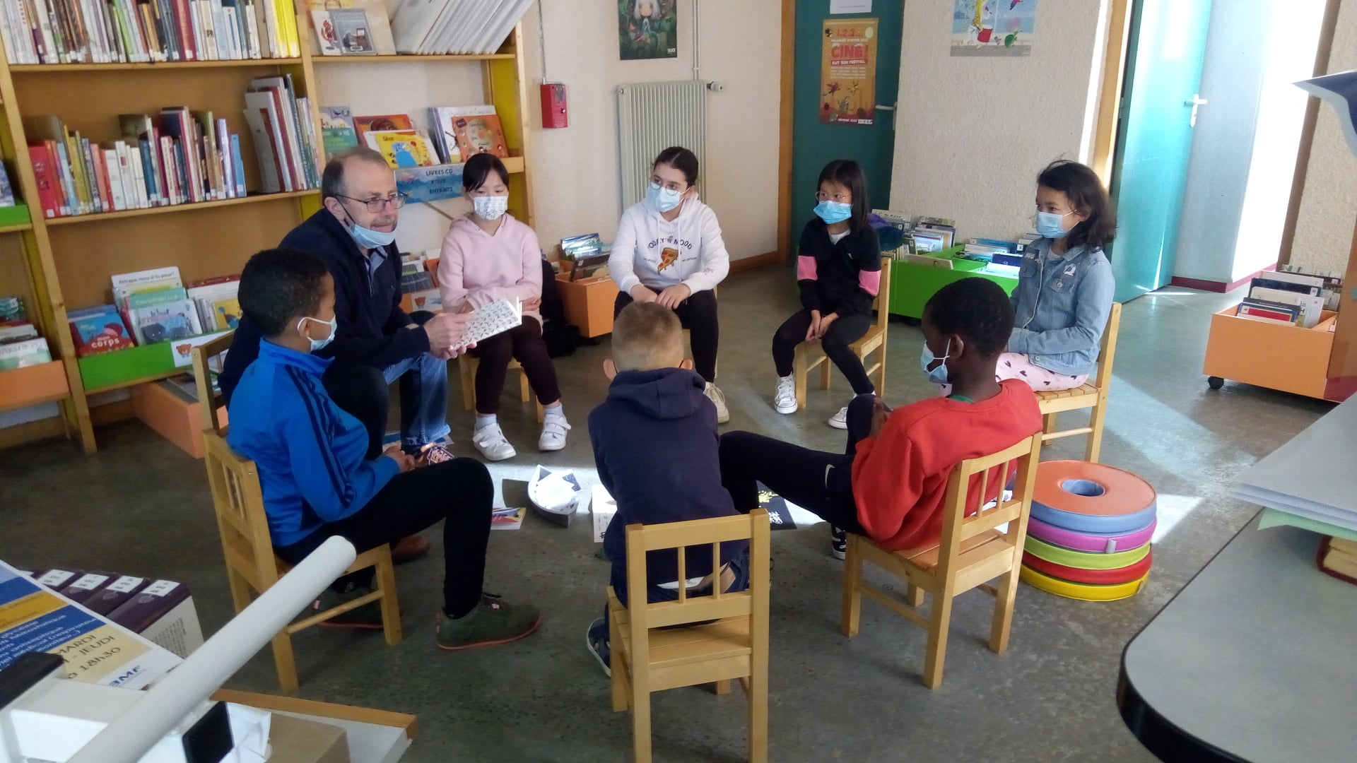
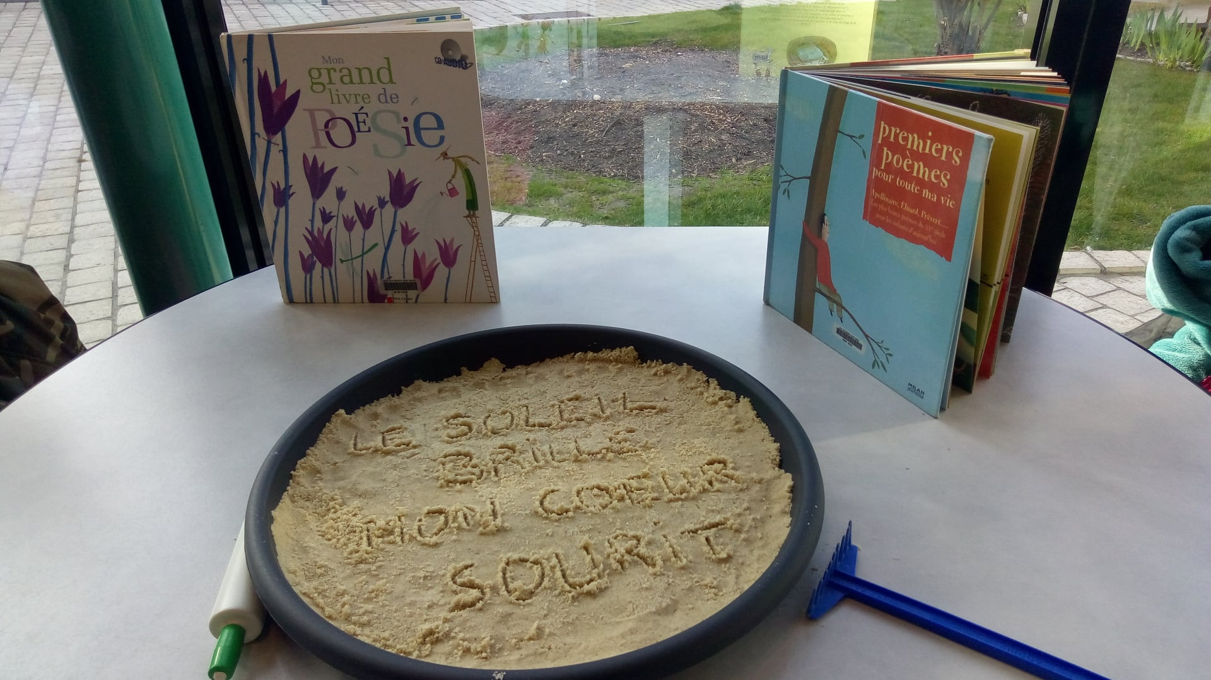
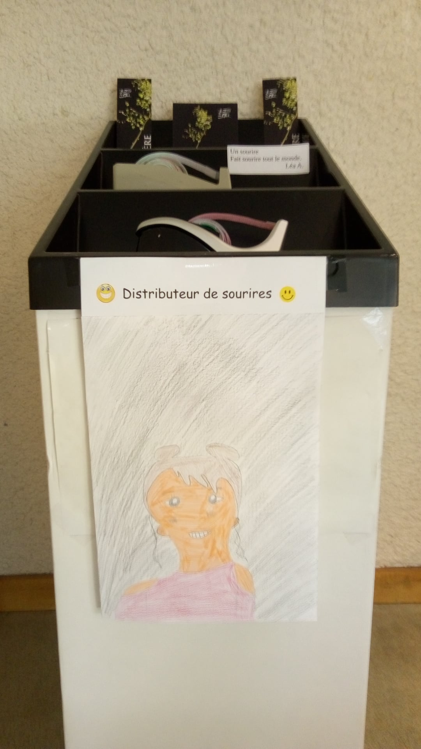
Une exposition à la bibliothèque vous permettra de retrouver les écrits de nos poètes en herbe…...

